Klauzula informacyjna dla poręczycieli oraz współmałżonków
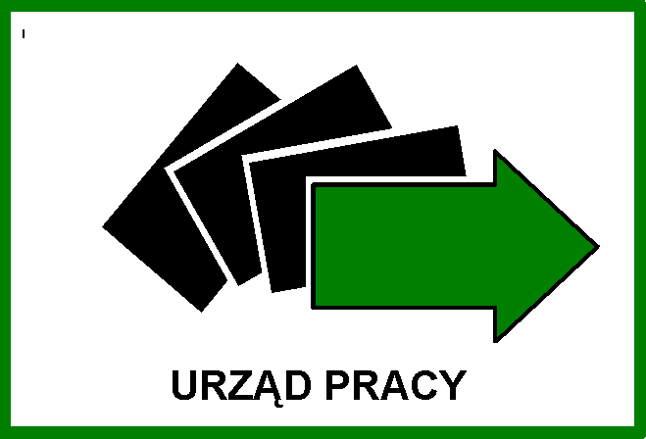
KLAUZULA INFORMACYJNA WEDŁUG art. 13 RODO
WZGLĘDEM PODMIOTU DANYCH OBOWIĄZUJĄCA OD DNIA 25.05.2018 r.
PORĘCZYCIELE i WSPÓŁMAŁŻONKOWIE
* * * * * * * * * * * * * * * * * * * * * * * * * * * * * * * * * * * * ** * * * * ** * * * * ******************** * * Informujemy, że:
- Administratorem Danych Osobowych Pana/Pani jest Powiatowy Urząd Pracy w Sosnowcu, przy
ul. Rzeźniczej 12, dalej jako „ADO”.
Administrującym danymi osobowymi w imieniu PUP w Sosnowcu jest Dyrektor PUP w Sosnowcu,
tel. kontaktowy 32 2978714, e- mail kaso@praca.gov.pl

- Dane kontaktowe - Inspektora Ochrony Danych (IOD) w PUP Sosnowiec, Beata Szydłowska tel. kontaktowy 32 2978702, e-mail iod@pup.sosnowiec.pl

- Pani/Pana dane osobowe przetwarzane będą w celu realizacji procesu poręczenia przy wsparciu przedsiębiorcy - na podstawie Art. 6 ust. 1 lit. c ogólnego rozporządzenia o ochronie danych osobowych
z dnia 27 kwietnia 2016 r. oraz Ustawy z dnia 20 kwietnia 2004 r. o promocji zatrudnienia i instytucjach rynku pracy.

- Dane osobowe mogą być przekazywane organom państwowym, organom ochrony prawnej (Policja, Prokuratura, Sąd) lub organom samorządu terytorialnego w związku z prowadzonym postępowaniem na podstawie umotywowanego wniosku z poprawną podstawą prawną lub które zawarły
z administratorem danych umowy: powierzenia z dostawcami oprogramowania, systemów informatycznych, wsparcia technicznego.

- Pana/Pani dane osobowe nie będą przekazywane do państwa trzeciego ani do organizacji międzynarodowej.

- Pana/Pani dane osobowe będą przetwarzane wyłącznie przez okres niezbędny do realizacji celów przetwarzania danych osobowych, nie dłużej niż wynika to z Jednolitego Rzeczowego Wykazu Akt.

- W związku z przetwarzaniem danych osobowych przysługuje Pani/Panu prawo do: dostępu do danych osobowych, sprostowania, usunięcia lub ograniczenia przetwarzania, wniesienia sprzeciwu wobec przetwarzania oraz prawo do przenoszenia danych, wycofania zgody na przetwarzanie danych osobowych w dowolnym momencie - jeśli do przetwarzania doszło na podstawie zgody.

- Cofnięcie zgody pozostaje bez wpływu na zgodność z prawem przetwarzania, którego dokonano na podstawie zgody przed jej cofnięciem.

- Wymienione prawa mogą być ograniczone w sytuacjach, kiedy Urząd jest zobowiązany prawnie do przetwarzania danych w celu realizacji obowiązku ustawowego.

- Ma Pan/Pani prawo wniesienia skargi do Prezesa Urzędu Ochrony Danych Osobowych (PUODO), gdy uzna Pan/Pani, iż przetwarzanie danych osobowych dotyczących Pana/Pani narusza przepisy ogólnego rozporządzenia o ochronie danych osobowych z dnia 27 kwietnia 2016 r. „RODO”.

- Podanie przez Pana/Panią danych osobowych jest wymogiem ustawowym. W przypadku nie podania danych nie będzie możliwe poręczenie.

- Pana/Pani dane osobowe nie będą podlegały zautomatyzowanym procesom podejmowania decyzji przez ADO.
Powyższa informacja spełnia obowiązek prawny uregulowany zapisami rozporządzenia Parlamentu Europejskiego
i Rady (UE) 2016/679 z dnia 27 kwietnia 2016 r. w sprawie ochrony osób fizycznych w związku z przetwarzaniem danych osobowych i w sprawie swobodnego przepływu takich danych oraz uchylenia dyrektywy 95/46/WE (ogólne rozporządzenie
o ochronie danych) (Dz. Urz. UE L 2016 Nr 119, s.1), zwanym „RODO”
…………………………………………………………………………………………
(czytelny podpis osoby otrzymującej klauzulę informacyjną)

